Załącznik nr 1 do
Uchwały nr XXXIII/336/2013
Rady Gminy Podegrodzie
z dnia 25 czerwca 2013 r.

Plan
Odnowy
Miejscowości Rogi
na lata 2013-2020

ROGI 2013

Spis treści
Wstęp

- Charakterystyka miejscowości.
  - Położenie miejscowości, przynależność administracyjna, powierzchnia, liczba ludności.
  - Rys historyczny

2. Inwentaryzacja służąca odnowie miejscowości.
2.1 Zasoby przyrodnicze

2.2 Zabytki

2.3 Sztuka
2.4 Edukacja
2.5 Infrastruktura społeczna
2.6 Infrastruktura techniczna
3. Ocena mocnych i słabych stron miejscowości - uproszczona analiza SWOT

4. Planowane zadania inwestycyjne
5. Koszty realizacji planowanych zadań inwestycyjnych
6. Opis i charakterystyka obszarów o szczególnym znaczeniu dla zaspokojenia potrzeb mieszkańców

Wstęp
Dla zapewnienia zrównoważonego rozwoju miejscowości Rogi niezbędne jest opracowanie długofalowego planu rozwoju, który usystematyzuje i uporządkuje priorytety rozwojowe miejscowości. Do najważniejszych należą podniesienie jakości życia mieszkańców poprzez budowę lub rozbudowę systemu infrastruktury komunalnej, rekreacyjnej, zwiększenie funkcji gospodarczych i społecznych.
Plan rozwoju miejscowości Rogi stanowi podstawę do działań zmierzających do wprowadzenia w życie celów strategicznych przedstawionych w Strategii Rozwoju Gminy Podegrodzie 2013 - 2020. A szerzej do Narodowych Strategicznych Ram Odniesienia na lata 2007-2013, programów operacyjnych na lata 2007-2013 w tym głównie Programu Rozwoju Obszarów Wiejskich oraz do Strategii Rozwoju Województwa Małopolskiego.
Najważniejszą przesłanką do stworzenia planu odnowy miejscowości Rogi jest konieczność zaprogramowania skoordynowanych działań, będących zbiorem potrzeb mieszkańców sołectwa, które w określonym czasie przyczynią się do rozwoju miejscowości. Opracowanie to stwarza możliwości pozyskiwania środków pozabudżetowych pochodzących z funduszy krajowych i funduszy strukturalnych Unii Europejskiej.
Plan został opracowany na podstawie konsultacji społecznych i stanowi wyraz potrzeb mieszkańców sołectwa.
Dokument ten nie jest wersją ostateczną, jest otwarty na aktualizacje, które prawdopodobnie będą konieczne w miarę dynamicznie zmieniającej się rzeczywistości społeczno-gospodarczej.

Charakterystyka miejscowości

1.1. Położenie miejscowości, przynależność administracyjna, powierzchnia, liczba ludności
Miejscowość Rogi położna jest wśród wzgórz Beskidu Sądeckiego w dolinie rzeki Słomka, w Kotlinie Sądeckiej, na wysokości od 350 do 450 m n.p.m. Graniczy z Olszaną, Naszacowicami, Juraszową, Podegrodziem, Mokrą Wsią oraz Owieczką. Zajmuje 251,30 ha (3,9% powierzchni gminy).
Rogi przez długi okres czasu były wsią o charakterze typowo rolniczym. Przemiany lat 90 spowodowały, że coraz więcej osób zaczynało prace w nieodległym Nowym Sączu traktując gospodarstwo jako drugie uzupełniające źródło dochodu. Z racji bliskości Nowego Sącza, atrakcyjnego położenia i dobrym połączeniom komunikacyjnym Rogi w coraz większym stopniu staje się miejscem, do którego sprowadzają się osoby z poza terenu gminy.
Liczba ludności wynosi 350 osoby, w tym 184 kobiety i 166 mężczyzn (wg stanu na 13.11.2012 r.) co stanowi 3,03% ludności gminy, gęstość zaludnienia to14 osób na km.² Wykształcenie mieszkańców Rogów wśród osób, które ukończyły 13 rok życia:
Wykształcenie wyższe lub średnie 30,90%
Wykształcenie zasadnicze zawodowe 29,66%
Wykształcenie podstawowe 39,45%
Dobra struktura wiekowa mieszkańców Rogów (87,4%) w wieku produkcyjnym i przedprodukcyjnym, przy ograniczonym rynku pracy w Gminie i okolicach jest czynnikiem mającym istotny wpływ na odsetek osób bezrobotnych. Niestety wielu młodych wyjeżdża za granicę w poszukiwaniu pracy .

1.2 Rys historyczny
Nazwa miejscowości Rogi pochodzi od nazwy starego szlacheckiego rodu Rogów, dawnych właścicieli wsi. Mieszkańcy nazwę wsi tłumaczą legendą: Pewnego dnia jeden z baranów uciekł do sąsiedniej wsi. Jedni mieszkańcy chwycili go za rogi, natomiast drudzy za tułów. Baranowi zostały urwane rogi, które pozostały po jednej stronie, a tułów po drugiej. Stąd nazwa Rogi i Owieczka. W dni pogodne ze wzgórza można obserwować i zachwycać się pięknym widokiem błyszczących
w dali szczytów Tatr, jak również podziwiać łańcuchy górskie Beskidu Wyspowego.
Oddzielny – lecz pełen dramatów – rozdział w dziejach tej miejscowości stanowi historia lat walki z hitlerowskim okupantem. Rogi były bowiem jedną z tych wiosek Sądecczyzny, które nie bez słuszności określano mianem ,,partyzanckiej stolicy’’. Tu przecież koncentrowała się działalność partyzanckich oddziałów Batalionów Chłopskich. Tu ,,BCh-owcy’’ zorganizowali niemal idealny punkt konspiracyjnego szkolnictwa. Można tu było ukończyć szkołę podstawową, zdać maturę, także kurs dla przedszkolanek a planowano również podjęcie szkolenia nauczycieli. W zabudowaniach prywatnych gospodarstw, w wieży kościoła podczas nabożeństw zbierali się uczniowie tajnych kompletów. Wiedzieli o tym wszyscy, jednak – a może właśnie dlatego – nigdy nie było wpadki.

Już w październiku 1939 roku powstały pierwsze grupy, stanowiące zalążek przyszłego, zorganizowanego na dużą skalę podziemia zbrojnego. Związek walki zbrojnej, powstał na bazie organizacji Orła Białego. Jednostki Armii Krajowej wchodziły w skład inspektoratu Nowy Sącz, w ramach którego działały: obwód Nowy Sącz oraz placówki terenowe. Główną rolę w konspiracji w rejonie Sądecczyzny odgrywał Ruch Ludowy, który na południu Polski przyjął kryptonim "Las", na szczeblu powiatowym nosił nazwę "Nadleśnictwo", a na terenie gminy "Leśnictwo". Jego działacze, w głównej mierze, wywodzili się z członków przedwojennego Stronnictwa Ludowego.
Formacją zbrojną była Straż Chłopska "Chłostra", której komendantem był Narcyz Wiatr. Organizacją Ludowego Ruchu podziemnego na terenie gminy Podegrodzie i nie tylko zajmowali się m. in. Jan Schneider z Mokrej Wsi, bracia Krzyżakowie z Naszacowic oraz Narcyz i Alojzy Wiatr.
Już wiosną 1941 roku, w Naszacowicach, powstał oddział Chłostry, którym dowodził Józef Krzyżak ps. "Potok", teren jego działania obejmował gminy Podegrodzie i Stary Sącz. Licząca około 20 partyzantów jednostka przeprowadziła kilkadziesiąt akcji bojowych i dywersyjno - sabotażowych. Między innymi: rozbrojenie posterunków policji niemieckiej w Czarnym Potoku i Jazowsku, rozbicie 50 - osobowej grupy Wehrmachtu w Szczererzu, zniszczenie linii telefonicznej na trasie Łącko - Nowy Sącz.

2. Inwentaryzacja służąca odnowie miejscowości.
2.1 Zasoby przyrodnicze

Miejscowość Rogi leży wśród wzgórz Beskidu Sądeckiego. Na obszarze wsi dominuje rzeźba łagodna - podgórska i dolinna. Gmina, tym również miejscowość Rogi charakteryzuje się łagodnością grzbietów i szczytowych kopuł. Odznacza się najkorzystniejszymi w skali województwa nowosądeckiego warunkami klimatycznymi oraz glebowymi. Średnie temperatury w ciągu roku wynoszą ok. 7-8⁰C, a okres wegetacyjny trwa od 200 –210 dni. Według ogólnej klasyfikacji gleby Gminy zaliczają się do gleb górskich. Dominują gleby wysokich klas bonitacyjnych. Pod względem wartości rolniczej są to gleby wymagające intensywnego użyźniania oraz pielęgnacji. W obrębie płaskiego dna Kotliny Sądeckiej Gmina dysponuje dużymi zasobami wód podziemnych i powierzchniowych.
Flora miejscowości zaliczana jest do strefy roślinności podgórskiej, charakteryzującej się występowaniem mniej licznych lasów, przeważnie mieszanych. Powierzchnia lasów wynosi 95,65 ha, tj. 21,79 % powierzchni Gminy (w powiecie nowosądeckim ok. 50%, w Polsce ok. 27%). Są to lasy prywatne i państwowe, położone w południowo-zachodniej i zachodniej części Gminy, na stokach okolicznych wzgórz. Najczęściej występującymi drzewami są min: jodła pospolita, świerk pospolity, modrzew, sosna pospolita. Pomimo, iż tereny Gminy nie obfitują w duże połacie leśne, to jednak zaobserwować można różnorodną faunę lądową tak jak i wodną. Wśród ssaków występują: sarny, lisy, żbiki, zające, kuny, łasice, wiewiórki pospolite i szare, nietoperze, bobry). Bogaty jest świat ptaków, m.in.: jastrzębie, dzikie gołębie, jarząbki, kuropatwy, przepiórki i wiele innych.

Cechy klimatyczne Kotliny Sądeckiej, w tym także miejscowości Rogi nie odbiegają w zasadzie od klimatu panującego na obszarze Beskidów Zachodnich. W 65% przypadków rocznie napływa tu powietrze polarno-morskie, które zimą przynosi ocieplenie i bardzo często odwilże oraz zwiększone zachmurzenie i opady deszczu, mżawki lub deszczu ze śniegiem.
W lecie napływa powietrze chłodne, dające duże zachmurzenie i opady o charakterze przelotnym, często burzliwym. W 30% przypadków klimat formułuje się po wpływem powietrza polarno-kontynentalnego przynoszonego przez wiatry wschodnie i południowo-wschodnie. Cechuje go mała wilgotność i małe zachmurzenie. Jesienią i zimą powstają w tych masach silne inwersje temperatury, a w dolinach zamglenia. Latem przy silnym nagrzaniu od podłoża masy te stają się przyczyną powstania lokalnych burz i ulew. Pozostałe około 5% przypadków rocznie przypada na masy zwrotnikowo-morskie, zwrotnikowo-kontynentalne oraz arktyczne. Zwrotnikowe masy powietrza mają cechy powietrza ciepłego, w zimie wywołują odwilże, w lecie upały. Powietrze arktyczne sprzyja tworzeniu rozległych inwersji i dużego spadku temperatury.

2.2 Zabytki
- Kaplica Męki Pańskiej – wzniesiona w I połowie XIX wieku, z kamienia, otynkowana, kryta blachą, zamknięta półkoliście. Od frontu nad wejściem wnęka, w której znajdują się figurki: Chrystusa Ukrzyżowanego, Matką Boską i św. Janem Ewangelistą. Wewnątrz w ołtarzu obraz Św. Rodziny (z XVIII w.), gipsowa figurka Maryi Niepokalanie Poczętej, dwa świeczniki w kształcie aniołków, obraz Matki Boskiej Częstochowskiej oraz Pieta.
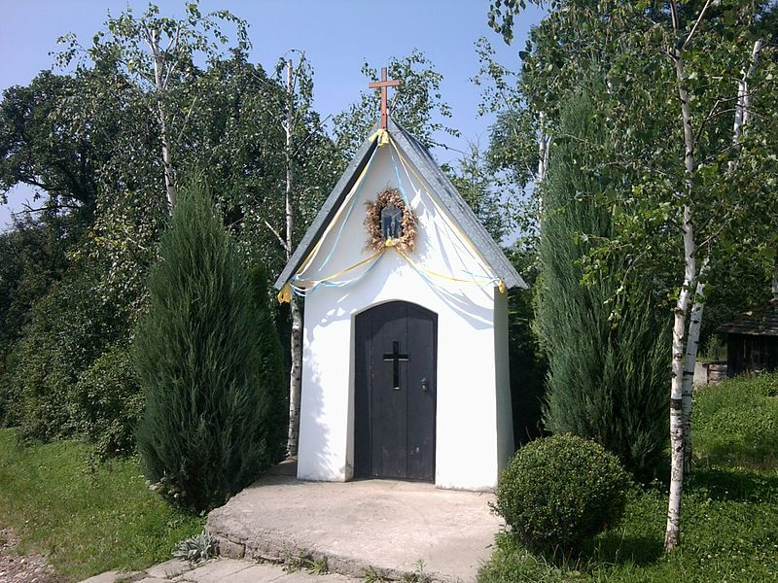

- Dwór Reklewskich, byłych właścicieli Rogów
Budynek wzniesiony w 1poł. XIX wieku. Powierzchnia całego budynku dworskiego wynosi 210 m².Budynek dworski wybudowany jest z cegły, kamienia i drzewa. Część budynku wybudowana jest z drzewa. Druga (część budynku wybudowana jest) z kamienia , cegły i drzewa. Budynek kryty jest dachówką wypalaną. Zawiera osiem pomieszczeń i dwa korytarze. Pomieszczenia przeznaczone dla użytku szkoły: 4 izby lekcyjne o powierzchni 86, 5 m² , oraz
1 korytarz o pow. 22 m² . 1 ganek o pow. 4x4 m = 16m². 4 pomieszczenia niezajmowane przez szkołę i korytarz
- Kuchnia o pow. 32 m² ( 7. 50x4. 80 )
- Pokój o pow. 19, 20 m²
- Kuchnia o pow. 16 m²
- Pokój o pow. 12 m²
- Korytarz o pow. 11,0 m²

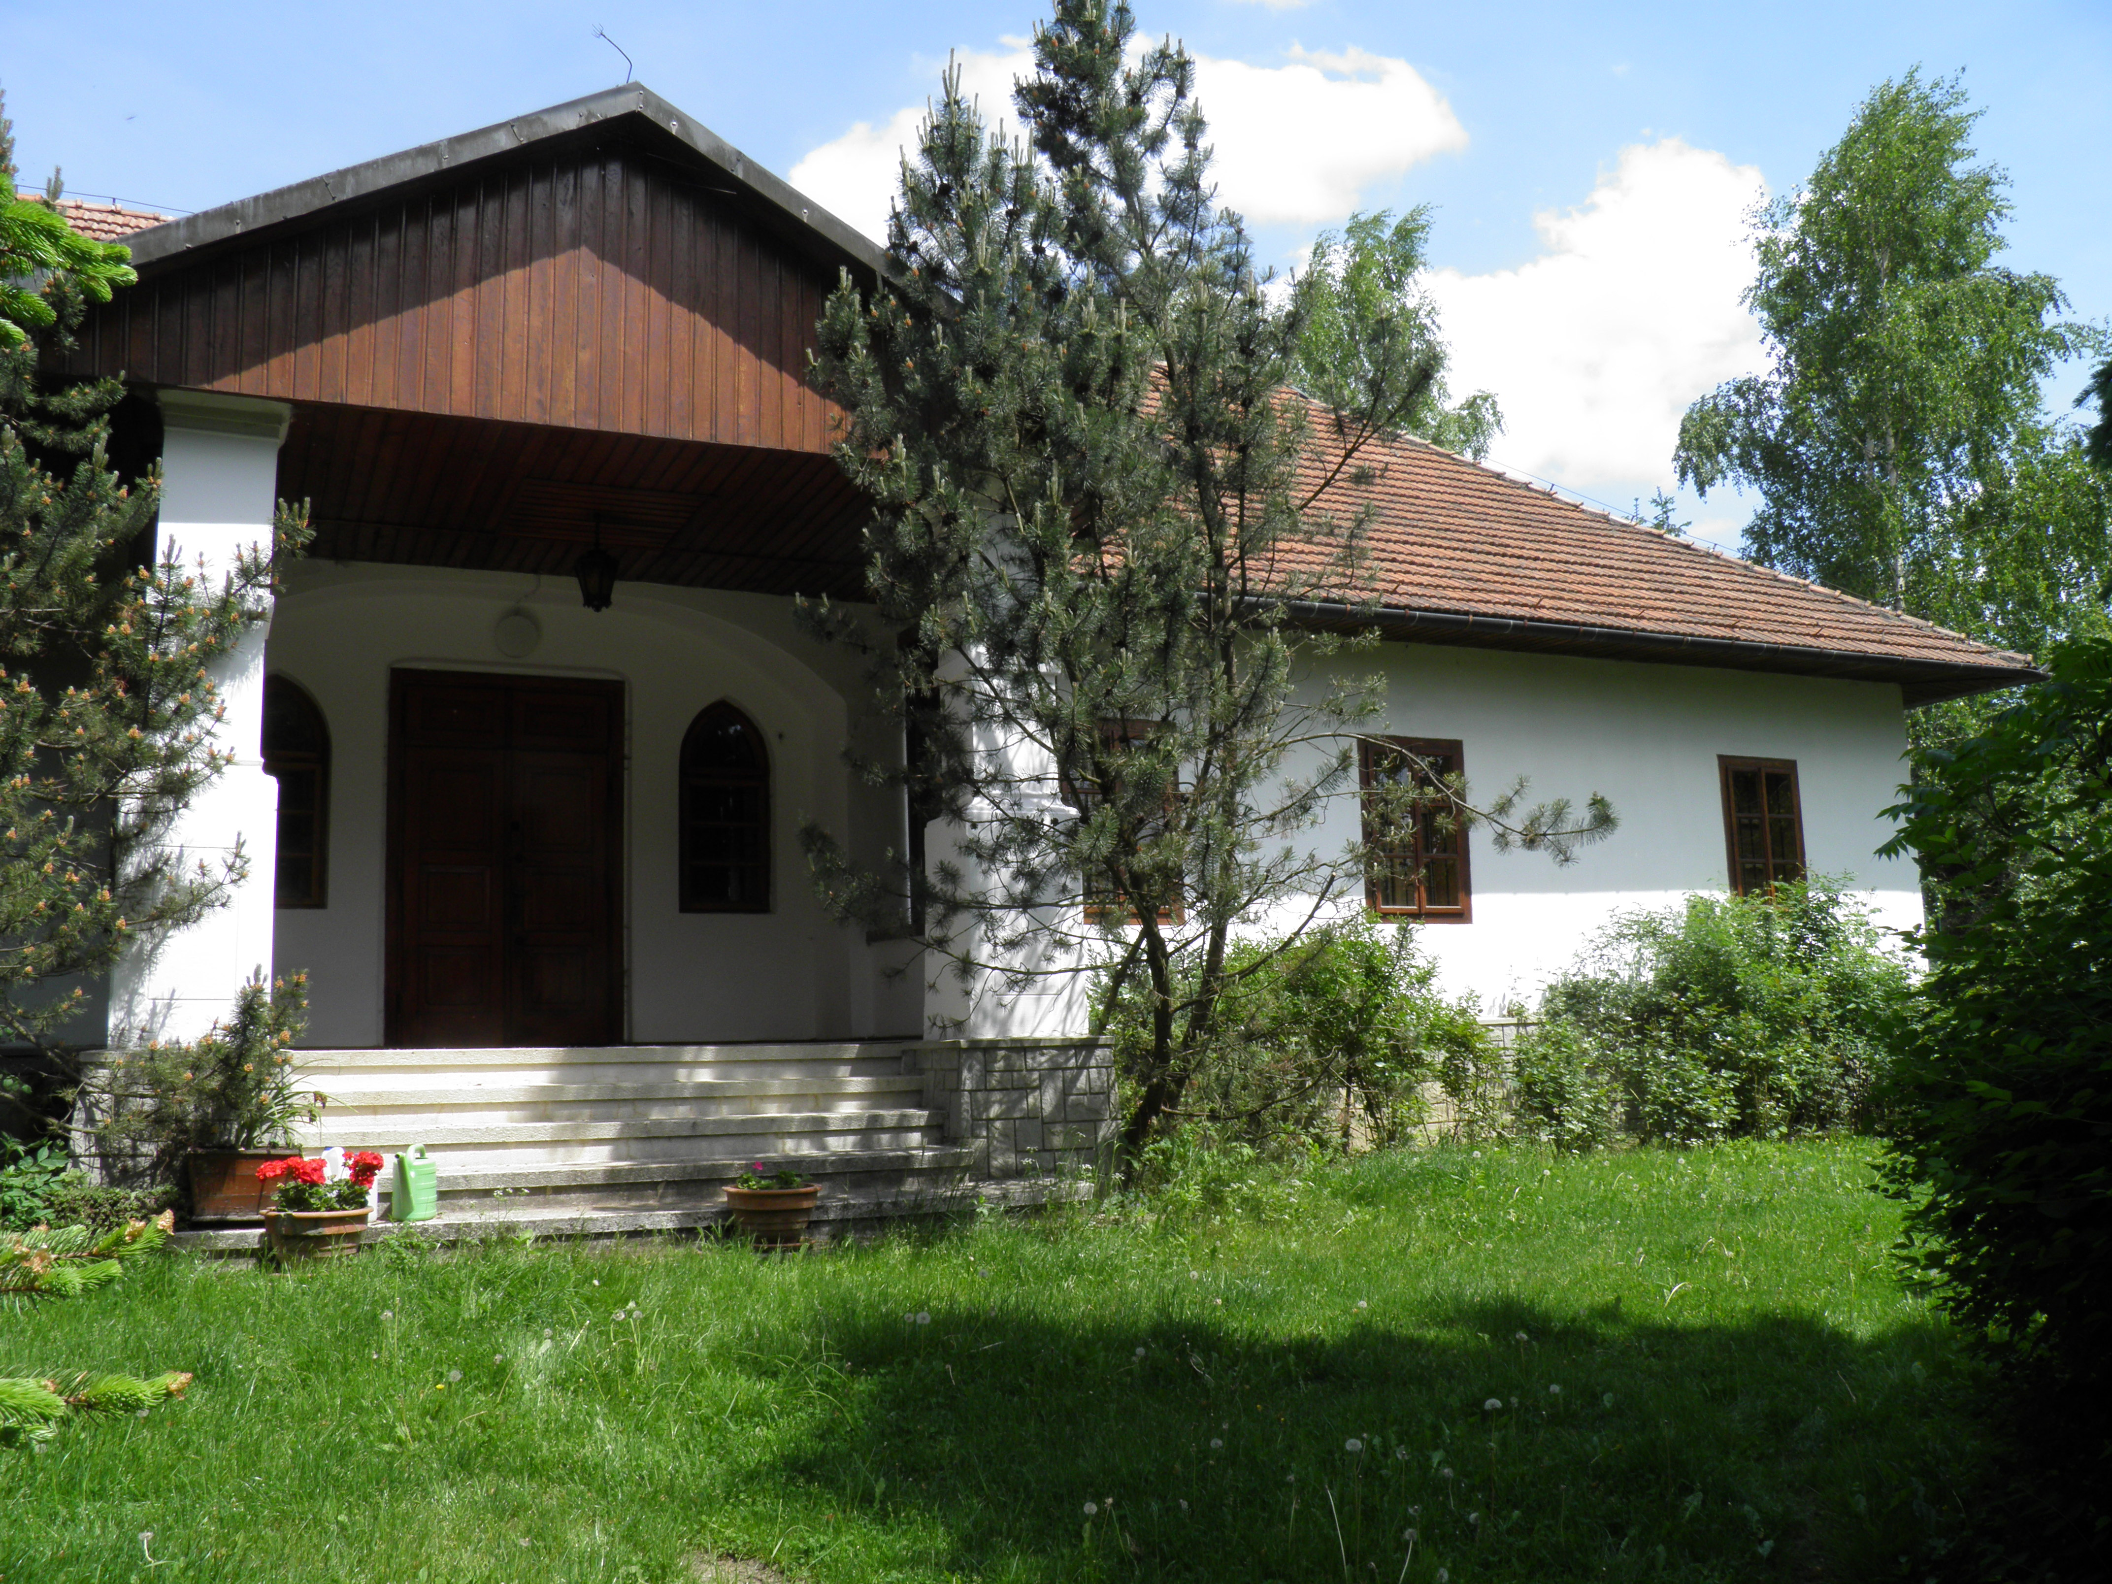

Dwór Reklewskich- stan obecny

2.3 Sztuka
W Rogach mieszka Józef Lizoń, rzeźbiarz ludowy. Na terenie swojej posesji, wokół swojego domu i wewnątrz, utworzył Skansen Rzeźby Monumentalnej. Wykonał ponad 100 krzyży oraz 10 ołtarzy kościelnych. Swoje prace przedstawiał m.in. we Francji, Niemczech i Szwajcarii. Trzy rzeźby znajdują się w Muzeum Watykańskim. Rzeźbił również dla prezydenta USA – G. Busha, od którego otrzymał specjalne podziękowanie. W 1999 roku artysta otrzymał nagrodę Krakowskiej Izby Rzemieślniczej. Jest członkiem Stowarzyszenia Lachów Sądeckich. Skansen Rzeźby Monumentalnej Józefa Lizonia
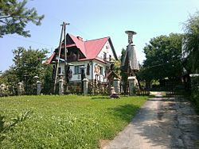
- Warto zobaczyć stare dęby rosnące we wsi, jeden z nich jest pomnikiem przyrody
- Chałupa z Rogów, znajdująca się w Sądeckim Parku Etnograficznym

2.4 Edukacja

W Rogach niemal po trzydziestu latach od wyzwolenia ,,Dzień Nauczyciela’’ 1973 roku obchodzono w sposób szczególne radosny, a powodem ku temu było przekazanie do użytku wspaniałego budynku szkoły. Obiekt, który zrealizowało bezusterkowo Nowosądeckie Przedsiębiorstwo Budowlane kosztem ponad było 5 mln ówczesnych złotych jest najlepszym pomnikiem jaki można było wznieść ludziom ryzykującym swe życie w walce z zbrodniarzami niemieckimi. Pomnikiem tym cenniejszym, że będzie on służył na wsze czasy dzieciom i młodzieży z Rogów i okolicznych miejscowości. Dnia 14. 10. 1973 r. szkole nadano imię ,,Batalionów Chłopskich’’ – jakże wymowne w tej sądeckiej wsi.
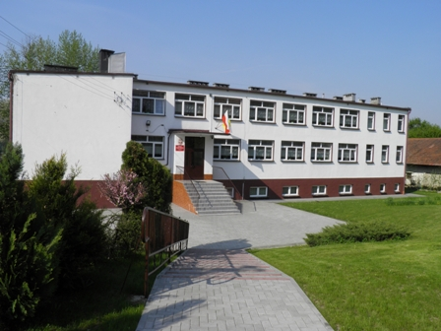
Szkoła Podstawowa im. Batalionów Chłopskich

2.5 Infrastruktura społeczna

O standardzie cywilizacyjnym danej miejscowości w znacznej mierze przesądza poziom i dobre funkcjonowanie infrastruktury. Od jej stanu zależy nie tylko wygoda mieszkańców i możliwości zaspakajania różnorodnych potrzeb, ale także to w znacznym stopniu perspektywy dalszego rozwoju.
Na bogactwo infrastruktury składają się placówki oświatowe, służba zdrowia, infrastruktura komunalna (drogi, ujęcia wody, kanalizacja, itd.) łączność i transport a wreszcie handel i usługi.
Na terenie miejscowości znajduje się dobrze rozwinięta infrastruktura edukacyjna. Istnieje szkoła podstawowe im. Batalionów Chłopskich.
Zauważalny jest jednak deficyt infrastruktury sportowej na wolnym powietrzu, który szczególnie jest potrzebny w sezonie wiosna-jesień. dlatego też niezbędne są inwestycje w tym zakresie na terenie wsi.

2.6 Infrastruktura techniczna
W miejscowości Rogi stan infrastruktury nie jest jednakowy. Większość infrastruktury skupia się w jej centralnej części. Na terenie miejscowości zauważyć można w miarę zadowalający poziom infrastruktury drogowej. Występuje jednak zdecydowany deficyt infrastruktury ochrony środowiska (kanalizacja i wodociągi).
Obecnie na terenie miejscowości znacznie poprawił się stan lokalnych dróg, w których utrzymanie wkładane jest wiele starań – ulepszanie nawierzchni, zostały położone nowe chodniki. Rogi posiada dobre zewnętrzne autobusowe połączenie komunikacyjne szczególnie z Nowym Sączem (busy, PKS), w zasadzie słabe są połączenia z pozostałymi miejscowościami gminy.
Wieś nie posiada sieci gazowej, przez co ogrzewanie obywa się metodą tradycyjną poprzez spalanie węgla. Także występujące szklarnie i tunele foliowe opalane są węglem, także gorszym gatunkowo, powodując dodatkowe zanieczyszczenie powietrza. Pewna ilość zanieczyszczeń napływa z pobliskich miast, głównie Nowego Sącza. Zlokalizowany tam przemysł powoduje emisję do powietrza substancji typowych dla procesu spalania paliw, z których można wymienić: dwutlenek siarki, tlenki azotu, tlenek węgla i pył, jak również substancje smoliste, siarkowodór, dwusiarczek węgla. Na występowanie zwiększonych stężeń zanieczyszczeń mają również wpływ warunki topograficzne (uniemożliwiające szybkie rozprzestrzenianie się zanieczyszczeń i podlegające częstym inwersjom temperatur).
Za sprawą Telekomunikacji Polskiej S.A., Telebeskidu i innych operatorów Rogi posiada dobrze rozbudowaną sieć telekomunikacyjną.

3. Ocena mocnych i słabych stron miejscowości - uproszczona analiza SWOT
Słabe strony | Mocne strony
Położenie na uboczu od głównych ciągów komunikacyjnych | Bogate walory przyrodniczo – krajobrazowe
Słaba działalność społeczna mieszkańców | Głębokie poczucie patriotyzmu (silny ruch oporu podczas II wojny )
Brak znaczących inwestycji w infrastrukturę | Brak przemysłu zanieczyszczającego środowisko
Brak sieci kanalizacyjnej, wodociągowej i gazowej | Systematyczne polepszanie się nawyków mieszkańców pod względem ładu i  porządku.
Brak części chodnika z obu stron drogi głównej
Duże rozdrobnienie gospodarstw rolnych
Częściowe oświetlenie uliczne
Brak instytucji publicznych we wsi
Zagrożenia | Szanse
zła sytuacja rolnictwa, rozdrobnione gospodarstw rolnych i ich niedofinansowanie | Możliwość otrzymania pomocy środków ze źródeł zewnętrznych (dopłaty bezpośrednie, fundusze celowych)
niski poziom wykształcenia | Wzrost aktywności mieszkańców
słabnący poziom integracji mieszkańców | Wzrost zainteresowania życiem na wsi wśród mieszkańców miast
emigracja młodych mieszkańców
brak planów zagospodarowania przestrzennego

4. Planowane zadania inwestycyjne
Głównym celem do realizacji jest uatrakcyjnienie miejscowości zarówno dla mieszkańców, jak i dla przyjezdnych.
W ramach realizacji zaplanowanych inwestycji można wyróżnić dwie grupy zadań. Budowa infrastruktury ciężkiej (wodociągi, kanalizacja, drogi) oraz budowa infrastruktury o charakterze społeczno - kulturalnym. W przypadku zadań związanych z budową infrastruktury ciężkiej na dzień obecny nie można podać żadnych szczegółów, gdyż prowadzone są dopiero prace planistyczne
i przygotowawcze dla przeprowadzenia ww. inwestycji.
W ramach drugiej grupy zadań zostały już wyodrębnione i wybrane odpowiednie zadania do realizacji na 2013 rok.
Pierwszoplanowe zadanie nosi nazwę „Przebudowa centrum wsi Rogi”. W ramach zadania w miejscowości Rogi planowany jest:
- remont placu i urządzenie terenów zielonych,
- budowa boiska wielofunkcyjnego
- remont chodnika i ścieżki spacerowej..

Zestawienie planowanych na lata 2013-2020 inwestycji

Nazwa | Cel | Przeznaczenie | Zarządzanie | Zakres planowanych prac | Harmonogram | Kwota końcowa
Remont kapliczki przydrożnej | Zachowanie kapliczki przed zniszczeniem | Mieszkańcy wsi i gminy | Urząd Gminy Podegrodzie | Konserwacja i częściowe odtworzenie płaskorzeźb kamiennych | 2015 | 0,02 mln
Budowa remizy OSP | Zwiększenie bezpieczeństwa mieszkańców wsi i gminy, zwiększenie skuteczności OSP i polepszenie jej sprawności | Mieszkańcy wsi i gminy, sąsiednie sołectwa | Urząd Gminy Podegrodzie, | Budowa remizy | 2017 - 2018 | 0,5 mln
Remont budynku szkoły podstawowej | Poprawa warunków bezpieczeństwa i komfortu korzystających z obiektu | Mieszkańcy wsi i gminy | Urząd Gminy | Wymiana pokrycia dachowego, odwodnienie budynku, zmiana elewacji | 2013-2014 | 0,12 mln
Budowa i modernizacja oświetlenia ulicznego | Zwiększenie bezpieczeństwa mieszkańców i przejezdnych | Mieszkańcy wsi i gminy | Urząd Gminy Podegrodzie | Modernizacja istniejącego oświetlenia i postawienie nowych lamp | 2015-2016 | 0,3 mln
Odnowa centrum wsi-chodnik obustronny przy drodze gminnej | Zwiększenie bezpieczeństwa mieszkańców w poruszaniu się po wsi | Mieszkańcy wsi | Urząd Gminy | Wykonanie chodnika obustronnego przy drodze gminnej w centrum wsi. | 2013-2014 | 0,1 mln
Drogi gminne | Poprawa bezpieczeństwa użytkowników, ale również poprawa komfortu w poruszaniu się po miejscowości | Mieszkańcy wsi i gminy. | Urząd Gminy Podegrodzie | Urządzenie nowych, utwardzenie istniejących dróg, położenie nawierzchni bitumicznych | 2014-2017 | 0,15 mln
Ścieżka rowerowe | Zwiększenie atrakcyjności turystycznej miejscowości i gminy | Mieszkańcy wsi, gminy, przyjezdni- turyści | Urząd Gminy Podegrodzie | Stworzenie obiektu dla turystów wraz z zapleczem parkingowym, sanitarno- gastronomicznym | 2014-2020 | 0,5 mln
Budowa przejścia i przejazdu przez potok „Słomka” | Integracja mieszkańców | Mieszkańcy wsi | Urząd Gminy Podegrodzie | Budowa mostu wraz z przejściem dla pieszych na potoku „Słomka” | 2013-2017 | 0. 3 mln
Budowa sieci kanalizacyjnej i wodociągowej, sieci gazowej | Poprawienie warunków życia mieszkańców, ochrona środowiska | Mieszkańcy wsi | Urząd Gminy Podegrodzie | Budowa przyłączy dla sieci kanalizacyjnej, wodociągowej i gazowej | 2015-2020 | 4 mln
Przebudowa centrum wsi Rogi | Zaspokojenie potrzeb społecznych mieszkańców, wzrost atrakcyjności turystycznej oraz poprawa estetyki wsi Rogi poprzez odnowę centrum wsi. | Mieszkańcy wsi i gminy, turyści | Urząd Gminy Podegrodzie | Remont placu i urządzenie terenów zielonych. Wykonanie boiska wielofunkcyjnego oraz remont chodnika i ścieżki spacerowej.  Zadanie ma szczególne znaczenie dla zaspokajania potrzeb społeczności lokalnej sprzyjających nawiązaniu kontaktów społecznych. | 2013-2014 | 1 mln

5. Koszty realizacji planowanych zadań inwestycyjnych
NAZWA PROJEKTU | KOSZT REALIZACJI | ŹRÓDŁO POKRYCIA KOSZTÓW
Budowa kanalizacji, sieci wodociągowej | 4 mln | Środki własne, środki z funduszy UE
Budowa i remont dróg gminnych | 1,37 mln | Środki własne
Budowa remizy OSP | 0,5 mln | Środki własne
Zwiększenie atrakcyjności miejscowości | 0,25 mln | Środki własne, środki z funduszy UE
Budowa infrastruktury czasu wolnego | 0,05 mln | Środki własne, środki z funduszy UE
Budowa ogólnodostępnego, wielofunkcyjnego boiska wraz z parkingiem i placem zabaw | 0,15 mln | Środki własne, środki z funduszy UE
Rozbudowa i modernizacja oświetlenia ulicznego | 0,3 mln | Środki własne, środki z funduszy UE
„Przebudowa centrum wsi Rogi” | 1 mln | Środki własne, środki z funduszy UE
Budowa ścieżek rowerowych | 0,5 mln | Środki własne, środki z funduszy UE

- Opis i charakterystyka obszarów o szczególnym znaczeniu dla zaspokojenia potrzeb mieszkańców.
Miejscowość Rogi ze względu na swoje położenie, walory przyrodnicze i kulturowe jest wsią bardzo atrakcyjną. Obszarem o szczególnym znaczeniu dla zaspokojenia potrzeb mieszkańców jest obszar ścisłego centrum wsi Rogi obejmującego teren wzdłuż szlaku komunikacyjnego – drogi powiatowej Siekierczyna – Naszacowice oraz drogi gminnej „Do Szkoły”.
Na wskazanym obszarze znajdują się m.in. takie obiekty jak Szkoła Podstawowa im. Batalionów Chłopskich w Rogach. Na tym obszarze skupia się życie kulturalno-rekreacyjne społeczności lokalnej. Na placu przy Szkole Podstawowej organizowane są wszelkiego rodzaju imprezy kulturalne, zawody czy festyny plenerowe. Niezbędne jest zadbanie o plac wokół poprzez jego utwardzenie oraz urządzenie terenów zielonych, by poprawić warunki masowych spotkań mieszkańców podczas imprez plenerowych.
Odpowiedzią na zaistniałą potrzebę rewitalizacji centrum wsi Rogi jest inwestycja pn. „Przebudowa centrum wsi Rogi”, której celem jest zaspokojenie potrzeb społecznych, wzrost atrakcyjności turystycznej oraz poprawa estetyki wsi Rogi poprzez odnowę centrum wsi. Prace swoim zakresem będą obejmować:
- remont placu i urządzenie terenów zielonych
- wykonanie boiska wielofunkcyjnego
- remont chodnika i ścieżki spacerowej
Obszar określony jako centrum wsi jest miejscem strategicznym dla mieszkańców Rogi. Ze względu na jego położenie oraz cechy funkcjonalno-przestrzenne miejsce to sprzyja nawiązywaniu kontaktów społecznych. Jest to teren pełniący funkcję kulturalno – rekreacyjno - sportowe dla mieszańców jak i gości przebywających na terenie Rogów. Realizacja zadania jest niezbędna dla dalszego efektywnego rozwoju wsi Rogi. Planowana realizacja zadania to lata 2013-2014, całkowita wartość prac obejmujących zadanie to 998.510,96 zł ze źródłem finansowania z budżetu Gminy Podegrodzie i środków z Programu Rozwoju Obszarów Wiejskich na lata 2007-2013.
W rezultacie powstanie:
- utwardzony plac przy Szkole Podstawowej w centrum wsi Rogi wraz z urządzeniem terenów zielonych
- plac zabaw
- ścieżka spacerowa
- bosko wielofunkcyjne .
Powstały plac będzie wykorzystany na cele organizowania festynów, imprez kulturalnych, zawodów, dożynek i innych spotkań o charakterze plenerowym. Udostępnione boiska dadzą możliwość aktywnego uprawnia sportu zarówno dla mieszkańców jak i gości przebywających na terenie wsi Rogi.

,,Podstawowe informacje ze spisów powszechnych. Gmina wiejska Podegrodzie.” Urząd Statystyczny w Krakowie, Kraków 2010 r. s. 30
http://www.podegrodzie.pl/pl/4422/0/Historia_i_tradycje.html
. Studium uwarunkowań i kierunków zagospodarowania przestrzennego gminy Podegrodzie, Główny projektant mgr Jacek Jankowicz, Nowy Sącz 1998 r., s. 13
Tamże, s. 16

